Kpi-best

МІНІСТЕРСТВО НАУКИ І ОСВІТИ УКРАЇНИ

НАЦІОНАЛЬНИЙ ТЕХНІЧНИЙ УНІВЕРСИТЕТ УКРАЇНИ

«КИЇВСЬКИЙ ПОЛІТЕХНІЧНИЙ ІНСТИТУТ»

Кафедра обчислювальної техніки

Розрахунково-графічна робота №1

з ТЕКС

“Періодичні несинусоїдні струми у лінійних електричних колах ”

Виконав студент групи ІО-01

Стремецький О.В.

Варіант № 121

Київ — 2012

**Тема:** періодичні несинусоїдні струми у лінійних електричних колах.

**Варіант:**

Графік ЕРС

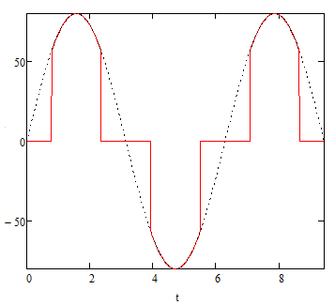

Схема кола

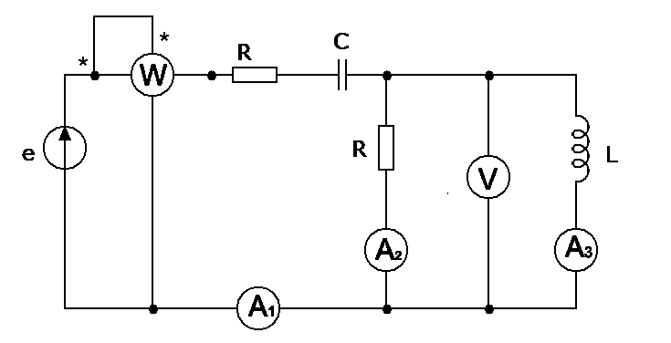

Таблиця значень

|  |  |  |  |  |
| --- | --- | --- | --- | --- |
| Параметр | E | R | L | C |
| Значення | 80 В | 20 Ом | 4 мГн | 14 мкФ |

**1. Розклад ЕРС в ряд Фур’є**

Дана функція є непарною. Ряд Фур'є такої функції не має косинусоїдальних складових.























Знаходження коефіцієнта для 1-ої гармоніки:

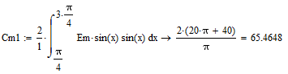

Знаходження коефіцієнта для 3-ої гармоніки:

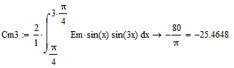

Знаходження коефіцієнта для 5-ої гармоніки:

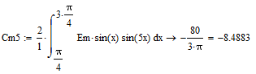

Повне значення функції можна представити у вигляді:



Значення напруги для гармонік:

|  |  |
| --- | --- |
|  | $$=46.2906∠0°$$ |
|  | $$=18.0063∠90°$$ |
|  | $$=6.0021∠90°$$ |

**2. Побудова часових графіків гармонік та сумарної ЕРС**

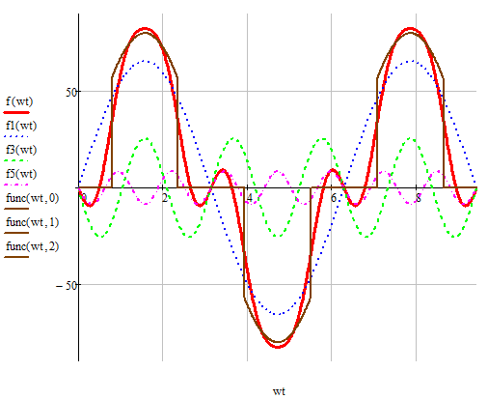

Графік сумарної ЕРС дещо відрізняється від заданої, для більшої точності необхідна більша кількість гармонік.

**3.Розрахунок миттєвих значень струмів**

Знаходження опорів для різних гармонік:













Для 1 гармоніки:









$$=70.7018∠-72.9169°$$

$$=0.6547∠72.9169°$$

$$=0.1284∠151.607°$$

$$=0.642∠61.607°$$

Миттєві значення струмів гілок:







Для 3 гармоніки:











$$=29.4002∠-30.6454°$$

$$=0.6125∠120.6454°$$

$$=0.5252∠89.6817°$$

$=0.3151∠179.6817°$

Миттєві значення струмів гілок:



 

Для 5 гармоніки:











$$=30.3046∠-8.1301°$$

$$=0.1981∠98.1301°$$

$$=0.14∠53.1301°$$

$=0.14∠143.1301°$

Миттєві значення струмів гілок:

  

Загальні миттєві значення струмів гілок:



















**4.Розрахунок показників вольт- та ампер-, ватметрів**

Показник вольтметру:









Показник ватметру:















Показники амперметрів:













**5.Розрахунок потужностей P,Q,S,T і коефіцієнта потужності джерела**

Активна потужність:



Реактивна потужність:















Повна потужність джерела:







Потужність спотворена на вході кола:



Коефіцієнт потужності джерела:



**6.Резонанс у колі**

Умова резонансу для k-ої гармоніки.



|  |  |
| --- | --- |
|  | = 0 |

Розрахунок вхідного опору при резонансі та резонансної ємності С:





